**SKC　さくらレター　5月号　2021.5**

５月のSKCプログラム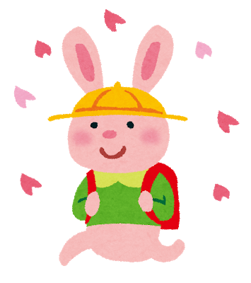

|  |  |  |  |  |  |  |
| --- | --- | --- | --- | --- | --- | --- |
| Sun | Mon | Tue | Wed | Thu | Fri | Sat |
|  |  |  |  |  |  | 1 |
| 2 | 3  憲法記念日 | 4  みどりの日 | 5  こどもの日 | 6 | 7  キッズ  クラフト | 8 |
| 9 | 10 | 11  キッズ  アート① | 12  （英語サークル） | 13 | 14  （プログラボ） | 15 |
| 16 | 17 | 18  キッズ  アート② | 19  （英語サークル） | 20 | 21  （プログラボ） | 22 |
| 23 | 24 | 25  キッズ  フィットネス | 26  （英語サークル） | 27 | 28  （プログラボ） | 29 |
| ※上表の（ ）内は有料の習い事となります。日時等の詳細は、各主催者へお問い合わせください。  〇SKCプログラム　16：30～17：15（おもに火曜）  ○館内習い事　英語サークル（毎週水曜）  　　　　　　　プログラボ：ロボットプログラミング教室（金曜・土曜・日曜） | | | | | | |



キッズ

クラフト

母の日お手紙作り！いつもありがとうの気持ちを込めて

丁寧に作ろう(*^_^*)♪上手にできるかな？

★ろうそくおえかき①★

まずは画用紙を好きな色に塗ろう！

キッズアート①



★ろうそくおえかき②★

ろうそくで絵をかいて、また色を塗ると…どうなるかな？

キッズアート②

転がしドッジボール！

転がるボールから逃げよう！投げる方もコツがいるよ☆

キッズフィットネス

31

**☆運動会に関わる休校対応について**

運動会が土日に開催された場合、翌月曜日は休校日対応をいたします。利用の有無等は、後日メールで確認をいたします。

なお、運動会開催についての確認をさせていただく場合があります。ご協力をお願いいたします。

＜運動会＞　桑園小 5/29（土）　休校対応日 5/31（月）

　　　　　　円山小 6/5（土）　休校対応日 6/7（月）

　　　　　　※日新小は平日開催のため、休校対応日はありません。

※休校日対応

30

学校法人西野学園 さくらキッズクラブ円山

（中央区北2条西20丁目2-28　札幌心療福祉専門学校３F）TEL 011-688-7585